PLANO ESTRUTURAL DE REDES DE TELECOMUNICAÇÕES

PERT 2025-2029

Sumário Executivo
Planejamento regulatório da Anatel para a ampliação da Conectividade Universal e Significativa no Brasil O PERT 2025–2029 nasce em um momento de transformação acelerada. A digitalização permeia todas as dimensões da vida econômica e social, tornando a infraestrutura de telecomunicações um insumo tão essencial quanto energia e transporte. Desde sua criação, em 2019, o PERT foi concebido para oferecer um diagnóstico claro da conectividade no Brasil, identificar lacunas e propor políticas públicas e projetos estratégicos capazes de universalizar o acesso à internet em banda larga.
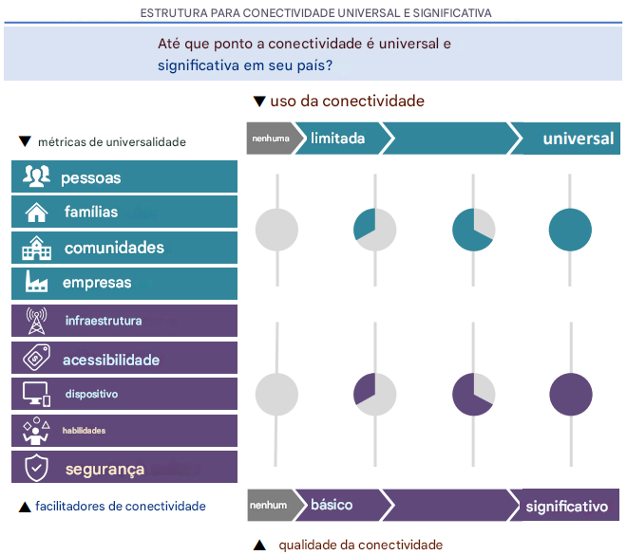
Ao longo de suas edições, o plano tem passado por atualizações anuais e revisões quinquenais, de forma a se manter aderente ao dinamismo do setor. Nesta revisão, além de avaliar cobertura e disponibilidade dos serviços, adota-se um marco conceitual mais robusto: o da Conectividade Universal e Significativa, proposto pela União Internacional de Telecomunicações (UIT). A universalidade diz respeito a garantir que todos tenham acesso, enquanto a significância está relacionada à qualidade, segurança, relevância e capacidade de gerar benefícios sociais e econômicos a partir desse acesso.
Esse enfoque reflete a constatação de que a exclusão digital ainda é profunda no mundo e no Brasil. Um em cada três indivíduos globalmente permanece sem acesso, e muitos dos que acessam o fazem apenas por meio de conexões limitadas. No Brasil, as disparidades entre regiões, entre áreas urbanas e rurais, e entre grupos sociais seguem marcantes. Não basta estar online: é necessário que a conexão permita estudo, trabalho, inovação, participação cidadã e inclusão produtiva.
O PERT 2025–2029, portanto, reafirma seu papel como instrumento de diagnóstico, mas também como guia estratégico da Anatel e de todo o setor de telecomunicações, consolidando diretrizes que buscam transformar a conectividade em vetor de desenvolvimento sustentável, equitativo e inovador.
O Plano está estruturado em diversos capítulos, iniciando-se pelas dimensões da conectividade universal e significativa: Infraestrutura, Qualidade e disponibilidade do serviço, Preço e capacidade de pagamento, Equipamentos para Conectividade Significativa, Habilidades, Segurança Cibernética e Proteção de Infraestruturas Críticas. Em sequência trata-se das iniciativas da Anatel para ampliação da conectividade de grupos específicos, passando pela estruturação de projetos para melhoria das lacunas identificadas e as conclusões quanto ao caminho para a conectividade universal e significativa.

Conectividade Universal e Significativa - Infraestrutura
O Brasil conta hoje com mais de 267 milhões de acessos móveis (SMP) e pouco mais de 50 milhões de acessos fixos em banda larga (SCM), confirmando a internet como serviço central para a vida dos cidadãos. Em 2020, pela primeira vez, os acessos de banda larga fixa superaram os da telefonia fixa (SFTC), sinalizando a substituição estrutural do uso da telefonia fixa tradicional pelos serviços digitais. Percebe-se também um declínio constante nos serviços de TV por assinatura (SeAC).
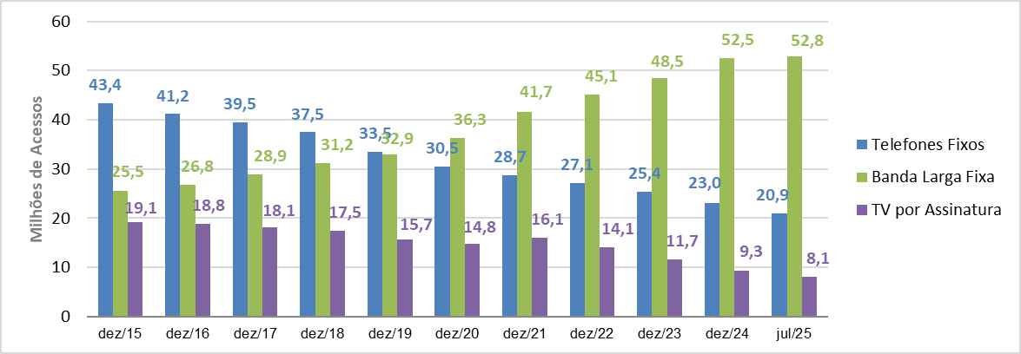
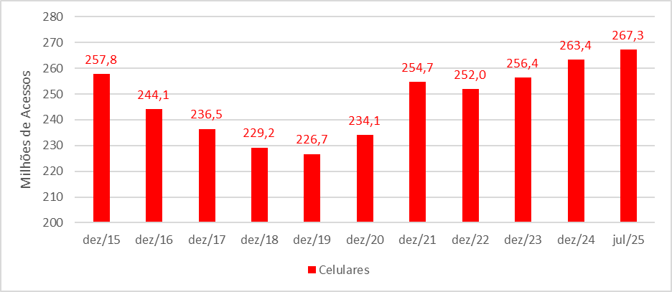
A evolução também é visível na telefonia móvel. A partir de 2020, os acessos pós-pagos passaram a superar os pré-pagos, refletindo a maior demanda por planos com franquias robustas, uso corporativo e consumo de serviços digitais intensivos em dados. Em julho de 2025, o país registrava mais de 169 milhões de acessos móveis pós-pagos, contra cerca de 98 milhões pré-pagos.
Apesar desse crescimento, há fortes desigualdades regionais. A região Sudeste concentra a maior parte dos acessos em todos os serviços, enquanto Norte e Nordeste registram as menores densidades. Na banda larga fixa, a região Sul tem destaque relativo, apresentando densidade superior à do Sudeste.

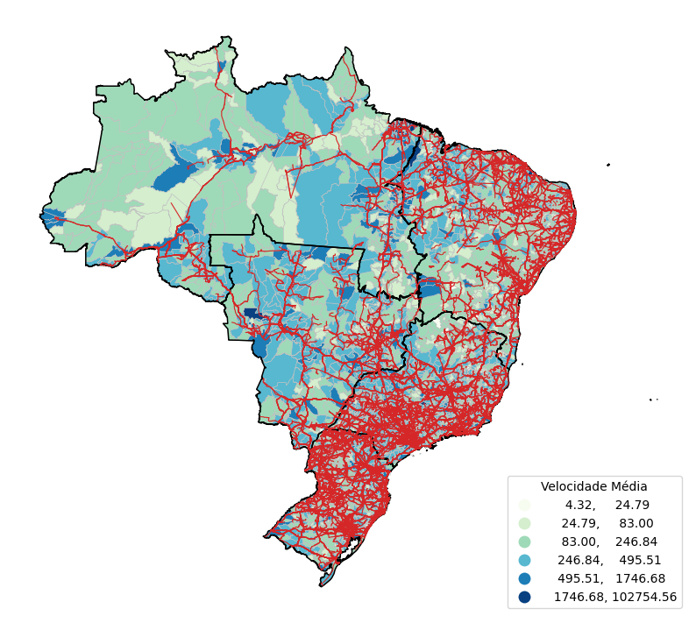
No que se refere às redes de transporte, de acordo com o Painel de Dados da Anatel em 2025, 4.645 municípios já contam com Backhaul (infraestrutura) em fibra ótica (linhas vermelhas no mapa), o que representa 83% do total. Como se observa, há relação direta entre a presença de fibra e a velocidade de Internet (Mbps). Restam 925 municípios sem fibra, sendo 683 sem compromissos de atendimento. Esses números evidenciam que, embora os grandes centros urbanos e parte expressiva do interior estejam atendidos, permanece um desafio estrutural de conectividade em áreas de menor viabilidade econômica.
Na dimensão da cobertura móvel, o país atingiu cobertura 4G em mais de 95% da população, mas ainda existem 25.811 localidades rurais sem atendimento e 2.289 aldeias indígenas fora da área de cobertura, além de extensos trechos de rodovias federais e estaduais sem conectividade. O 5G, implantado a partir de 2022, já chega a todas as capitais e a mais de 1.700 municípios, mas sua difusão em áreas rurais e menos densas ainda é incipiente.
O diagnóstico também considera a infraestrutura estratégica de suporte à economia digital. O Brasil já participa de rotas internacionais de cabos submarinos, que conectam o país à América do Norte, Europa e África, reforçando a resiliência da rede. Além disso, os data centers se tornam cada vez mais centrais, processando dados críticos para aplicações de inteligência artificial, internet das coisas e serviços de nuvem. O setor de data centers movimenta globalmente US$ 5,5 trilhões anuais, e no Brasil sua expansão é vista como oportunidade estratégica para reduzir desigualdades regionais e apoiar novos negócios digitais.

Conectividade Universal e Significativa - Qualidade e Disponibilidade do serviço
A qualidade da conectividade no Brasil apresenta avanços relevantes, mas ainda carrega desafios importantes. O PERT enfatiza que a transformação digital só será efetiva se for universal e acompanhada de serviços estáveis, rápidos e disponíveis, independentemente da região do país.
De acordo com os resultados publicados pela Ookla em maio de 2025, o Brasil registrou a mediana de velocidade de download da rede móvel de 222 Mbps. Esse resultado posiciona o Brasil em 6º lugar no ranking mundial de velocidade de download, à frente de países como França, Portugal, Estados Unidos, Singapura, China e Coréia do Sul.
Avaliando-se os resultados anuais, o Brasil obteve um aumento expressivo na mediana nacional da velocidade da rede móvel, subindo de 17,34 Mbps, em maio de 2020, para 222 Mbps, em maio de 2025, o que o levou da posição 83º para 6º no ranking mundial. No gráfico da figura abaixo são mostrados os resultados históricos de download e a posição brasileira no ranking mundial.
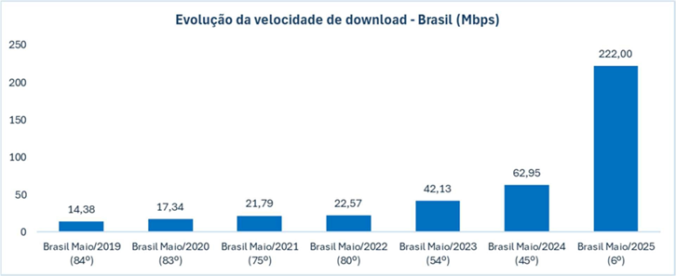

Já no caso da rede fixa, os dados da Ookla classificam o Brasil como 27º melhor país no mundo, com 201 Mbps, dados referentes a julho de 2025.

Conectividade Universal e Significativa - Preços e Capacidade de Pagamento
A acessibilidade econômica da conectividade é elemento central para assegurar inclusão digital. O PERT 2025–2029 avaliou a evolução dos preços da banda larga fixa e móvel no Brasil entre 2020 e 2025, com base na metodologia da UIT e em cestas comparativas da OCDE, utilizando dados do Comparador Anatel e do Busca Ofertas.
Na banda larga móvel, observa-se trajetória de queda do indicador Preço/PIB per capita nas principais faixas de franquia ao longo de 2020–2023. Entre 2023 e 2025, essa tendência se estabiliza e passa a apresentar comportamento distinto por faixa: na franquia de 1 a 5 GB ocorre aumento de 18,85% no preço relativo, enquanto nas demais faixas há redução média de 18,86% no mesmo período. A elevação na faixa de 1 a 5 GB está associada à metodologia que exclui ofertas pré-pagas com validade inferior a 28 dias e, em parte, a modelos comerciais que agregam serviços adicionais a determinadas ofertas.
Do ponto de vista da oferta de entrada, uma referência nacional de 5 GB a R$ 30 (pós-pago) representou menos de 2% do PIB per capita mensal em todas as Unidades da Federação em 2024, atendendo ao parâmetro de acessibilidade recomendado internacionalmente. Esse resultado reforça que a banda larga móvel apresenta, em média, maior acessibilidade econômica para a população brasileira.
Na banda larga fixa, aplicando-se as cestas da OCDE às ofertas de SCM, verifica-se a diminuição do indicador Preço/PIB per capita nas cestas de entrada ao longo da série histórica. A comparação internacional baseada no ITU ICT Price Baskets 2024 indica que, nas ofertas de entrada analisadas, a razão Preço/PIB per capita do Brasil fica abaixo de 2% tanto para a banda larga fixa quanto para a móvel, sinalizando aderência ao parâmetro de acessibilidade.
Para balizar os resultados, foi realizada comparação com países da OCDE e da América Latina e Caribe a partir do ITU ICT Price Baskets (2024). Considerando as ofertas de entrada definidas para 2024 no Brasil, a relação Preço/PIB per capita situa o país dentro da meta de acessibilidade proposta pela Broadband Commission for Sustainable Development, tanto no serviço móvel quanto no fixo.

Conectividade Universal e Significativa - Equipamentos para a Conectividade Significativa
A infraestrutura de telecomunicações e os preços dos serviços não são suficientes, por si só, para garantir a inclusão digital plena. A qualidade da experiência online depende também dos equipamentos utilizados pelos usuários.
No Brasil, observa-se grande heterogeneidade no parque de terminais, composto por dispositivos low-end, mid-end e high-end. Os aparelhos de entrada (low-end), ainda comuns entre as camadas de menor renda, apresentam limitações técnicas relevantes: menor capacidade de processamento, incompatibilidade com bandas modernas (4G avançado e 5G), restrições de memória e bateria, além de câmeras e sensores de baixa qualidade. Essas características reduzem a velocidade percebida, comprometem a estabilidade da conexão e limitam o uso de aplicações digitais mais sofisticadas.
Já os dispositivos intermediários (mid-end) e avançados (high-end) permitem melhor aproveitamento da rede, proporcionando maiores velocidades, menor latência e experiência mais consistente. O PERT aponta que essa disparidade contribui para a chamada “lacuna de uso”: mesmo em áreas cobertas por fibra ou 5G, milhões de brasileiros não conseguem usufruir plenamente dos benefícios da conectividade por conta das limitações de seus terminais.
Diante desse cenário, o PERT 2025–2029 sugere políticas que incentivem a renovação do parque de equipamentos, facilitando o acesso a smartphones e computadores de melhor desempenho por meio de estratégias de financiamento, subsídios direcionados ou programas públicos voltados para populações de baixa renda e regiões remotas.
Outro aspecto importante é a sustentabilidade. O ciclo de substituição rápida de aparelhos aumenta a geração de resíduos eletrônicos, que já representa um desafio global. Por isso, o plano destaca iniciativas ligadas ao reuso, reciclagem e economia circular, como programas de recolhimento de dispositivos antigos, estímulo à remanufatura e incentivo a práticas de descarte ambientalmente corretas.

Conectividade Universal e Significativa - Habilidades Digitais e Inclusão
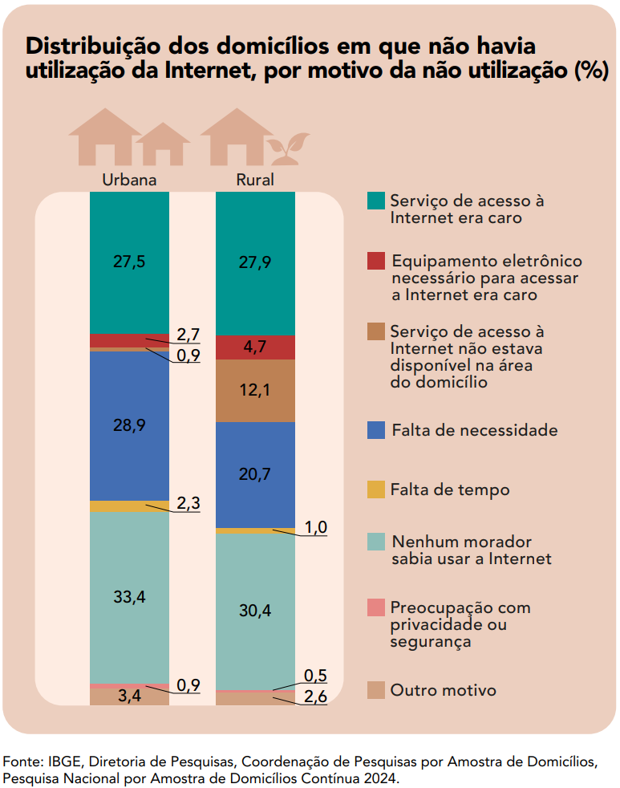
A conectividade significativa não se limita a infraestrutura, preço e equipamentos: ela exige que os cidadãos tenham as competências digitais necessárias para usar a internet de forma produtiva, consciente e segura. Pesquisas apontam que um dos principais motivos para não se utilizar a Internet é a falta de conhecimento.
De acordo com a União Internacional de Telecomunicações (UIT), até 2030 a meta global é que 70% da população mundial possua habilidades digitais básicas e 50% tenham habilidades intermediárias
Essas habilidades estão classificadas em três níveis:
- Básicas: copiar ou mover arquivos, usar funções de copiar e colar, enviar e-mails com anexos, transferir arquivos entre dispositivos.
- Moderadas: usar fórmulas em planilhas, instalar novos dispositivos, criar apresentações eletrônicas, baixar e configurar aplicativos.
- Avançadas: programar em linguagens de computador, embora esse nível não faça parte das metas da UIT para 2030.

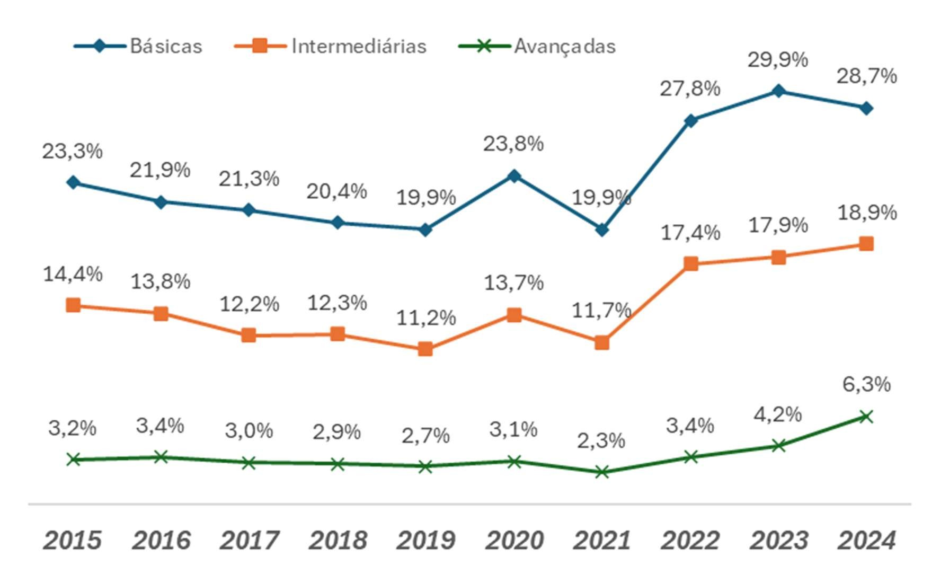
No Brasil, a meta estratégica da Anatel é que, até 2027, 30% dos jovens e adultos alcancem habilidades digitais moderadas em Tecnologias da Informação e Comunicação (TIC). Esse indicador é monitorado pela pesquisa TIC Domicílios, que segue padrões internacionais.

O desenvolvimento de habilidades digitais também envolve dimensões de conhecimento e atitude. O chamado “tripé das competências” (Conhecimentos, Habilidades e Atitudes – CHA) aplica-se diretamente ao universo digital: é preciso não apenas saber usar as ferramentas, mas também ter consciência crítica e comportamentos responsáveis, como uso de senhas fortes e práticas de segurança cibernética
Em resumo, o Brasil avançou, mas ainda está distante das metas internacionais. O desafio é ampliar a alfabetização digital em todos os segmentos sociais, reduzir desigualdades regionais e garantir que a população esteja preparada para aproveitar os benefícios da conectividade significativa.

Conectividade Universal e Significativa - Segurança Cibernética e Proteção de Infraestruturas Críticas
A proteção das Infraestruturas Críticas de Telecomunicações (IEC) sempre foi uma prioridade da Anatel. Inicialmente, o foco estava na segurança física das estações e na garantia de insumos em situações de emergência. Com o tempo, os riscos cibernéticos se tornaram a principal preocupação, levando à criação do Regulamento de Segurança Cibernética Aplicada ao Setor de Telecomunicações (R-Ciber), aprovado pela Resolução nº 740/2020
O R-Ciber definiu princípios e diretrizes para todo o setor, além de controles ex ante para prestadoras com Poder de Mercado Significativo (PMS). Essas empresas devem adotar governança de riscos cibernéticos, proteger a cadeia de suprimentos, corrigir vulnerabilidades recorrentes em equipamentos, realizar ciclos de avaliação e compartilhar informações sobre incidentes. Para coordenar essas ações, foi criado o GT-Ciber (Grupo Técnico de Segurança Cibernética e Gestão de Riscos de Infraestruturas Críticas)
Nos últimos anos, a regulamentação evoluiu. A Resolução nº 766/2024 expandiu as obrigações e determinou que, a partir de 2025, as prestadoras apresentassem suas Políticas de Segurança Cibernética (PSC) e planos de ação. Isso marca a transição para um regime de supervisão intensificada, com foco na efetividade das medidas, relatórios de incidentes e auditoria das cadeias de suprimento
O modelo regulatório da Anatel é inspirado em frameworks internacionais, como o do NIST (National Institute of Standards and Technology), que organiza a segurança em cinco funções: identificar, proteger, detectar, responder e restaurar. Essa referência global ajuda a consolidar uma abordagem consistente de resiliência cibernética
Em 2025, o Conselho Diretor aprovou a criação do Centro de Testes e Laboratório de Segurança Cibernética da Anatel, em parceria com universidades e órgãos públicos. Essa estrutura realizará testes de equipamentos, análises forenses, simulações de intrusão e suporte técnico às atividades de fiscalização, fortalecendo a capacidade prática de prevenção e resposta
O PERT também aponta para desafios emergentes, como o uso malicioso de inteligência artificial, vulnerabilidades em redes quânticas e virtualizadas, além da crescente dependência de serviços de nuvem e data centers. Questões de soberania de dados e sustentabilidade ambiental também são destacadas como áreas em que a regulação deve avançar
Em resumo, o Brasil caminha para consolidar um ecossistema de conformidade e resiliência cibernética, combinando regulação, fiscalização, inovação tecnológica e cooperação entre governo, setor privado e academia.

Iniciativas da Anatel para a Ampliação da Conectividade
A universalização da conectividade não depende apenas de investimentos privados ou de obrigações regulatórias: ela exige a articulação de políticas públicas coordenadas que integrem telecomunicações, educação, saúde, segurança, turismo e inclusão social.
O PERT 2025–2029 identifica e sistematiza várias iniciativas estratégicas em curso:
- Educação – A Estratégia Nacional de Escolas Conectadas (ENEC) estabelece a meta de universalizar a conectividade pedagógica de qualidade nas escolas públicas até 2026. Apesar dos avanços, ainda existem lacunas graves: no Norte, apenas 21,6% das escolas atingem parâmetros adequados para uso pedagógico da internet, contra 55% no Sul. Escolas menores, com até 100 alunos, também enfrentam grandes dificuldades — 14,3% delas não possuem qualquer conexão. A priorização dessas instituições é apontada como medida essencial para reduzir desigualdades.
- Saúde e serviços públicos – A conectividade em postos de saúde, delegacias de polícia, unidades de conservação e postos de fronteira é considerada estratégica para ampliar políticas de atendimento, segurança e desenvolvimento sustentável
- Inclusão digital e cidadania – Projetos de alfabetização digital, capacitação em competências básicas, campanhas de conscientização sobre segurança online e programas de educação para o consumo estão em andamento, com destaque para iniciativas como o Dia das Meninas nas TICs e o Outubro CiberSeguro, que aproximam a sociedade da cultura digital
- Mapeamento e pesquisa – Está em desenvolvimento uma Pesquisa Nacional sobre Conectividade Significativa, destinada a avaliar o uso efetivo da internet por diferentes perfis de consumidores. O objetivo é compreender como fatores como dispositivos utilizados, tipos de atividades online e acesso a políticas públicas influenciam a experiência digital, fornecendo subsídios para ações mais direcionadas
- Turismo Conectado – A conectividade é vista como vetor de desenvolvimento regional. O plano aponta a necessidade de integrar ações de infraestrutura com o Mapa do Turismo Brasileiro, garantindo que destinos estratégicos recebam redes de alta capacidade para estimular a economia local e a promoção cultural
O capítulo reforça que a atuação da Anatel deve ir além da regulação estrita do setor de telecomunicações. A Agência deve se posicionar como indutora de políticas públicas integradas, colaborando com ministérios, governos estaduais e municipais, sociedade civil e organismos internacionais. Isso amplia o impacto das iniciativas, fortalece a cidadania digital e garante que os benefícios da conectividade cheguem de forma equitativa a toda a população.

Estruturação de Projetos para Melhoria das Lacunas Identificadas
Depois de mapear as principais barreiras à conectividade significativa — infraestrutura, qualidade, preço, equipamentos, habilidades, segurança e políticas públicas — o PERT 2025–2029 propõe caminhos concretos para transformar diagnósticos em projetos estruturados, capazes de gerar impacto real na vida da população.
Os projetos podem ser organizados sob duas perspectivas:
- Necessidades específicas – quando a demanda parte de um setor ou de um público com características próprias, como escolas, unidades de saúde, comunidades tradicionais ou áreas turísticas.
- Infraestruturas a serem expandidas – quando o foco está em tecnologias ou modelos de rede que necessitam de expansão, como backhaul de fibra, 5G em áreas rurais ou redes comunitárias.
Entre as possibilidades destacadas estão:
- Conectividade educacional – Projetos voltados à universalização da internet pedagógica de qualidade, em linha com a Estratégia Nacional de Escolas Conectadas (ENEC). Incluem não só acesso à internet de alta capacidade, mas também redes sem fio internas para toda a comunidade escolar.
- Telessaúde em Unidades Básicas – Ampliação da conectividade em postos e unidades básicas de saúde, integrando-se às políticas do SUS e permitindo serviços como teleatendimento e compartilhamento de exames.
- Desenvolvimento rural conectado – Projetos voltados a assentamentos, comunidades quilombolas, agricultura familiar e localidades isoladas, reduzindo a desigualdade de acesso entre áreas urbanas e rurais.
- Turismo e conectividade – Expansão da cobertura em áreas turísticas estratégicas, conectando regiões culturais, históricas e de conservação ambiental, integradas ao Mapa do Turismo Brasileiro.
- Fortalecimento de redes comunitárias – Apoio a iniciativas locais de conectividade, em que a própria comunidade planeja, implementa e mantém a rede. Essas soluções ganham relevância em áreas de baixo retorno financeiro, e o PERT sugere mecanismos de financiamento via FUST e simplificação regulatória.
- Conectividade em infraestruturas subterrâneas – Projetos inovadores para prover internet em túneis rodoviários, metrôs e outros ambientes de difícil acesso, hoje ainda pouco explorados, mas essenciais para mobilidade urbana segura e eficiente.
O capítulo também ressalta a importância de alinhar esses projetos com o Plano de Conectividade Significativa e Sustentabilidade Socioambiental (PCS), em desenvolvimento pela Anatel, que dará ênfase a ações sociais e ambientais de inclusão digital e economia circular.
Assim, o PERT estabelece não apenas um diagnóstico, mas um cardápio de projetos estratégicos que podem ser mobilizados em parcerias com governos, setor privado, fundos setoriais e sociedade civil, promovendo resultados concretos no curto e médio prazo.

Conclusão
O PERT 2025–2029 encerra sua revisão reforçando que a conectividade não é apenas uma meta técnica, mas um projeto de país, que deve assegurar a cada cidadão a possibilidade de participar plenamente da sociedade digital. O documento reafirma seu papel como mapa estratégico para orientar a Anatel e seus parceiros no enfrentamento dos desafios estruturais do setor
Entre os avanços significativos desde a edição anterior, destacam-se:
- a expansão da infraestrutura de telecomunicações, com redes 4G consolidadas e o início da implantação do 5G, levando cobertura a áreas urbanas e regiões remotas;
- a ampliação da inclusão digital, com políticas públicas e parcerias que reduziram desigualdades no acesso à internet;
- e o aprimoramento da qualidade do serviço, com maior velocidade e cobertura, melhorando a experiência do usuário
Apesar disso, permanecem desafios persistentes:
- 925 municípios ainda não contam com backhaul de fibra, ampliando desigualdades regionais;
- a lacuna de uso permanece, com cidadãos que, mesmo conectados, não conseguem explorar plenamente o potencial da internet por limitações de equipamentos, renda ou habilidades;
- e cresce a necessidade de proteger infraestruturas críticas, diante do aumento das ameaças cibernéticas.
O plano aponta que o caminho para a conectividade universal e significativa exige visão integrada: infraestrutura resiliente, serviços acessíveis, dispositivos compatíveis, habilidades digitais disseminadas, segurança robusta e políticas públicas coordenadas. A articulação com o Plano de Conectividade Significativa e Sustentabilidade Socioambiental (PCS) amplia o horizonte, agregando dimensões sociais e ambientais.
Assim, o PERT conclui reafirmando que a conectividade é fator essencial para a cidadania, a competitividade econômica e o desenvolvimento sustentável. Sua implementação efetiva depende do engajamento conjunto da Anatel, demais órgãos públicos, setor privado, sociedade civil e comunidade internacional.

https://informacoes.anatel.gov.br/paineis/infraestrutura
Dados disponíveis em www.speedtest.net/global-index

